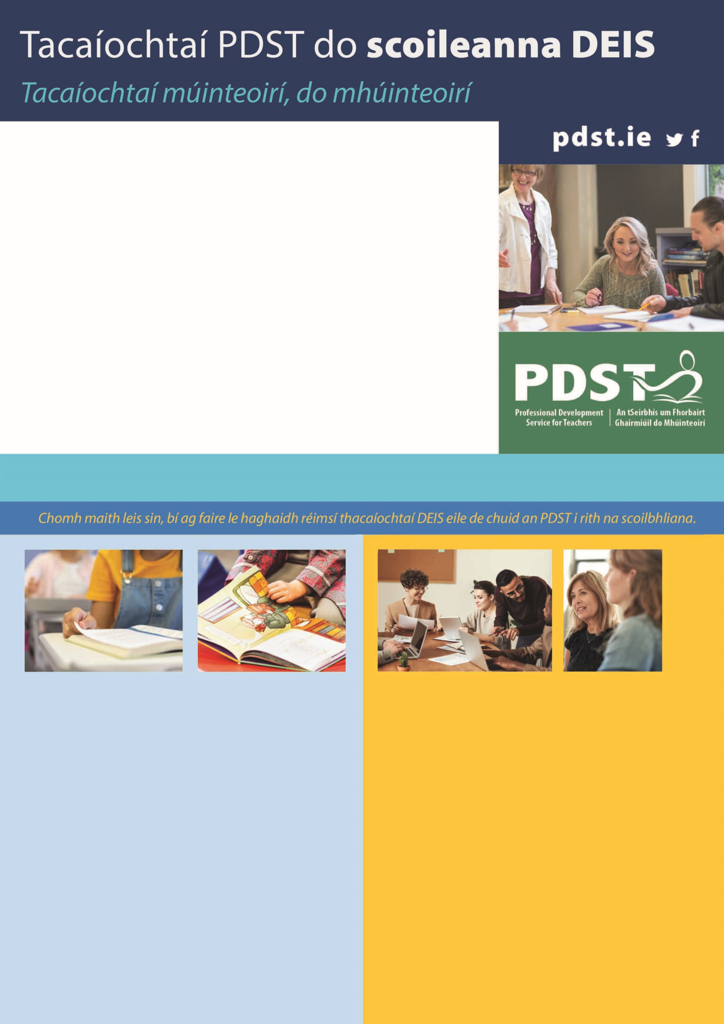

**An raibh a fhios agat go gcuireann an PDST tacaíocht oiriúnaithe ar**

**fáil do scoileanna DEIS?**

**Tá tacaíocht scoile atá curtha i gcomhthéacs i rith/tar éis uaireanta**

**scoile ar fáil i ngach réimse den teagasc, foghlaim, measúnú, pleanáil**

**gníomhaíochta agus ceannaireacht scoile.**

Is féidir le comhairleoir PDST obair leatsa agus le d’fhoireann ar bhealaí éagsúla

•

Ag obair leis na baill foirne uile

•

Ag obair le grúpaí múinteoirí / ranna ábhair

•

Ag obair le ceannairí scoile (Príomhoidí, Leas-Phríomhoidí, Sealbhóirí Poist)

•

Samhltú laistigh den rang de chuir chuige oideolaíochta

Is féidir le comhairleoirí PDST

**tacaíocht scoile mharthanach**

a chur ar fáil freisin chun

freastal ar riachtanais éagsúlachta agus shaincheaptha scoileanna DEIS. Tá an tacaíocht

curtha ar fáil thar thréimhse ama, mar chuid de phróiseas atá pleanáilte d’aon ghnó, ina

mbíonn an scoil agus na múinteoirí ag obair i dtreo cuspóirí soiléire atá comhaontaithe.

Ar an gcúis sin, tá sé an-oiriúnach do phleanáil Gníomhaíochta DEIS ina mbaineann

scoileanna úsáid as sonraí chun na réimsí tosaíochta a aithint agus chun spriocanna agus

gníomhaíochtaí a leagan síos le haghaidh feabhsúcháin trí lionsa théamaí DEIS.

Is féidir leat iarratas a dhéanamh ar thacaíocht scoile ag an nasc seo

**https://pdst.ie/schoolsupport**

Má tá aon fhiosruithe agat maidir le hiarratas a dhéanamh ar thacaíocht scoile, cuir ríomhphost chuig

**schoolsupport@pdst.ie**

**Bunscoileanna**

**Athshlánú Léitheoireachta**

a chuidíonn le múinteoirí straitéisí

idirghabhála ar leith bunaithe ar fhianaise do leanaí óga atá ag

streachailt leis an litearthachta ina bhfuil torthaí cruthaithe

agus ina bhfilleann na leanaí ar thorthaí léitheoireachta ag

leibhéal an ranga dá bharr.

**Athshlánú Mata**

a chuidíonn le múinteoirí dul i ngleic le

teagasc an ranga uile, teagasc grúpa nó teagasc aonair, chun

feabhas a chur ar eolas na ndaltaí ar uimhreacha, agus chun

straitéisí matamaiticiúla a thuiscint agus a úsáid.

**An Cheannaireacht le haghaidh DEIS**

Bíonn modúil speisialaithe ag na cláir cheannaireachta PDST ar

fad (Misneach, Forbairt, Tánaiste agus Comhar) chun an teagasc

agus an fhoghlaim a threorú i gcomhthéacs DEIS.

Cuireann an PDST ceardlanna pleanála ar leith de chuid DEIS

ar fáil, atá dírithe ar Phríomhoidí agus ar Leas-Phríomhoidí

nuacheaptha.

**Iar-Bhunscoileanna**

**Seimineáir Phleanála Gníomhaíochta DEIS:**

atá dírithe ar Phríomhoidí, ar Leas-Phríomhoidí, ar

Chomhordaitheoirí DEIS agus ar mhúinteoirí.

**Pleanáil Gníomhaíochta DEIS (Gnóthachtáil & Aistriú):**

atá dírithe ar Phríomhoidí, ar Leas-Phríomhoidí, ar

Chomhordaitheoirí DEIS agus ar mhúinteoirí.

**Tinreamh Scoile a chur chun cinn i suíomh DEIS:**

atá dírithe ar Phríomhoidí, ar Leas-Phríomhoidí, ar

Chomhordaitheoirí DEIS agus ar mhúinteoirí.

**Tacaíocht an PDST do Chlár Scoile an Teastais**

**Shóisearaigh (JCSP) a chlúdaíonn:**

• Tacaíochtaí do Chomhordaitheoirí JCSP Nua agus do

Chomhordaitheoirí JCSP atá ann cheana féin

• Tacaíochtaí do Phríomhoidí, do Leas-Phríomhoidí agus do

Mhúinteoirí nach bhfuil Taithí acu ar an JCSP go fóill

• Ceardlanna Measúnachta Múnlaitheacha atá dírithe ar

Chomhordaitheoirí agus ar Mhúinteoirí.